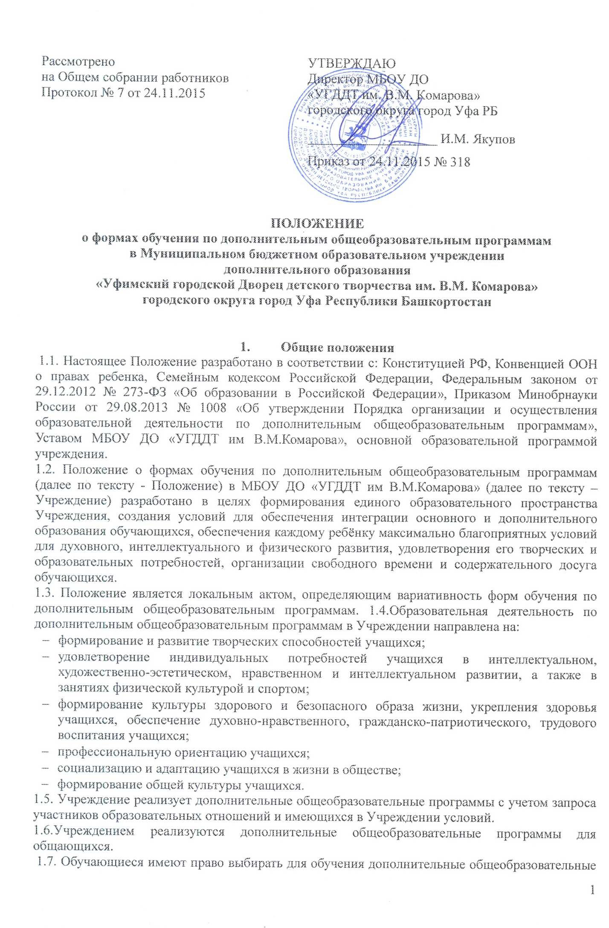
программы, предлагаемые Учреждением.
1.8. Содержание дополнительных общеобразовательных программ и сроки обучения по ним определяются образовательной программой, разработанной и утвержденной Учреждением.
1.9. Учреждение реализует дополнительные общеобразовательные программы в течение всего календарного года, включая каникулярное время.
1.10. При выборе форм обучения по дополнительным общеобразовательным программам должны учитываться возрастные особенности обучающихся.
1.11. Педагогическим работникам предоставляется свобода в выборе форм обучения при реализации дополнительных общеобразовательных программ.
1.12. Использование при реализации дополнительных общеобразовательных программ методов и средств обучения и воспитания, образовательных технологий, наносящих вред физическому или психическому здоровью обучающихся, запрещено.
1.13. При реализации дополнительных общеобразовательных программ Учреждение может организовывать и проводить массовые мероприятия, создавать необходимые условия для совместного труда и (или) отдыха обучающихся, родителей (законных представителей).
1.14. В Учреждении реализуется дополнительные общеразвивающие программы.

- Формы обучения по дополнительным общеобразовательным программам.
2.1. Обучение в Учреждении по дополнительным общеобразовательным программам осуществляется в очной форме. Очная форма обучения предполагает освоение дополнительных общеобразовательных программ при непосредственном посещении Учреждения.
2.2. Учреждение организует образовательный процесс по реализации дополнительных общеобразовательных программ с использованием традиционных форм организации образовательной деятельности, в объединениях по интересам, а также индивидуально.
2.2.1. Обучение с использованием традиционных форм организации образовательной деятельности предполагает аудиторные занятия, лекции, семинары, практикумы, экскурсии, концерты, выставки, экспозиции, акции, походы, конкурсы, спортивные игры и другое.
2.2.2. К объединениям по интересам могут относиться секции, кружки, лаборатории, студии, оркестры, творческие коллективы, театры и др.
2.2.2.1. Объединения по интересам могут быть сформированы: в группы учащихся одного возраста, в разновозрастные группы, являющиеся основным составом объединения.
2.2.2.2. Занятия в объединениях могут проводиться по дополнительным общеобразовательным программам различной направленности (технической, естественнонаучной, физкультурно-спортивной, художественной, туристско- краеведческой, социально-педагогической).
2.2.2.3. Занятия в объединениях могут проводиться по группам, индивидуально или всем составом объединения.
2.2.2.4. Каждый обучающийся имеет право заниматься в нескольких объединениях, менять их.
2.2.2.5. В работе объединений при наличии условий и с согласия руководителя объединения могут участвовать совместно с несовершеннолетними учащимися их родители (законные представители) без включения в основной состав.
2.3. Допускается сочетание различных форм получения образования и форм обучения.
2.4. Учреждение может реализовывать дополнительные общеобразовательные программы как самостоятельно, так и посредством сетевых форм их реализации.
2.5. Формы обучения по дополнительным общеобразовательным программам выбираются с учетом следующих характерологических свойств дополнительного образования детей:
2.5.1. предоставление ребенку преимущественно в возрасте от 6,5 до 18 лет свободы выбора образовательной области, образовательной программы, объема учебного материала и темпа его освоения;
2.5.2. отсутствие образовательных стандартов (содержание дополнительного образования определяется в не ограниченном образовательными стандартами пространстве жизнедеятельности человека);
2.5.3. соответствие выявляемым на системной основе образовательным интересам и запросам детей;
2.5.4. направленность содержания на развитие у детей мотивации к познанию и творчеству, актуализацию интеллектуально-творческого потенциала личности, ее образовательной активности;
2.5.5. деятельностный характер образовательного процесса, его направленность на организацию социального опыта ребенка, формирование социальной мобильности, адаптивности, ответственности;
2.5.6. отсутствие сравнения достижений одного ребенка с достижениями другого;
2.5.7.оценка образовательных результатов на основе личностно-значимых ценностей;
2.5.8. сотворческий характер стиля взаимоотношений педагогов с учащимися.

3. Заключительные положения
3.1. Внесение изменений в настоящее Положение осуществляется в установленном в Учреждении порядке.
3.2. В соответствии с настоящим Положением разрабатываются и принимаются в установленном порядке иные локальные акты

